**CICLO DE VIDA EN V**

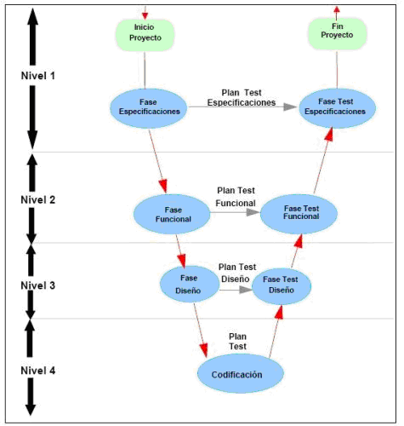

Esta estructura obedece al principio de que para cada fase del desarrollo debe existir un resultado verificable, debido a que en los niveles lógicos del 1 al 4, para cada fase del desarrollo, existe una fase correspondiente o paralela de verificación o validación.

* El nivel 1 está orientado al “cliente”. El inicio del proyecto y el fin del proyecto constituyen los dos extremos del ciclo. Se compone del análisis de requisitos y especificaciones, se traduce en un documento de requisitos y especificaciones.
* El nivel 2 se dedica a las características funcionales del sistema propuesto. Puede considerarse con aquellas funciones que son directa o indirectamente visibles por el usuario final, se traduce en un documento de análisis funcional.
* El nivel 3 define los componentes hardware y software del sistema final, a cuyo conjunto se denomina arquitectura del sistema.
* El nivel 4 es la fase de implementación, en la que se desarrollan los elementos unitarios o módulos del programa.